INTRODUCCIÓN

El presente informe comprende el seguimiento a las actividades de Seguridad, Salud en el Trabajo, Ambiente, Seguridad Alimentaria y Bienestar Laboral; realizadas en el período comprendido entre el 18 de octubre al 30 de noviembre del 2022.

Para DOLCE ROMA SAS, es muy importante la aplicación de la legislación nacional sobre la prevención de riesgos laborales, y por ende desarrolla en conjunto con los trabajadores, lideres de procesos y la alta dirección, programas y procedimientos en cuanto a la prevención de accidente y enfermedades laborales; cuyo objetivo es proporcionar guías para la evaluación de riesgos, de una gran parte de las ocupaciones y/o actividades que se realiza en el interior de la organización y así determinar los controles que minimicen o eliminen toda condición o acto inseguro.

Para el área de HSEQ de la organización es muy importante la salud de los trabajadores; por lo cual y según con lo estipulados anteriormente ha desarrollado y puesto en marcha por medio de capacitaciones, talleres y campañas la prevención de accidentes, las cuales constituyen en gran parte información y formación del personal (toma de conciencia), que contemplan las situaciones de riesgo más graves y frecuentes de cada ocupación y/o actividades rutinarias, utilizando los términos propios de cada una de ellas, con el fin de facilitar la introducción de la evaluación de riesgos asociados a la labor a nivel de empresa.

A continuación, se relacionan las actividades desarrolladas durante el periodo del 18 de octubre al 30 de noviembre del presente año, en las Instalaciones estipuladas para el proceso de Catering (alimentación colectiva) en Hospital Regional de la Orinoquia (HORO).

OBJETIVO GENERAL
Dar a conocer las actividades del Sistema de Seguridad, Salud en el Trabajo, Ambiente y Seguridad Alimentaria que se desarrollaron en el periodo del 18 de octubre al 30 de noviembre del 2022, en las Instalaciones estipuladas para el proceso de Catering (alimentación colectiva) en Hospital Regional de la Orinoquia (HORO).

OBJETIVOS ESPECÍFICOS

Detectar y controlar situaciones que puedan representar un peligro tanto para los colaboradores como para las instalaciones de la entidad (HORO).

Establecer procedimientos, estrategias y acciones que mejoren las situaciones evidenciadas en las inspecciones realizadas en Seguridad, Salud en el Trabajo y Seguridad Alimentaria.

ALCANCE
El contenido de este documento, quiere mostrar el cumplimiento de las responsabilidades en Seguridad, Salud en el Trabajo, Ambiente y Seguridad Alimentaria, derivadas de los lineamientos a nivel de la organización, legal y contractual de nuestro cliente HORO.

NORMATIVA LEGAL VIGENTE APLICABLE

- Decreto 1072 del 2015
Por medio del cual se expide el Decreto Único Reglamentario del Sector Trabajo.

- Resolución 0312 del 2019
Por el cual se definen los Estabndares Minimos del Sistema de Gestion de la Seguridad y Salud en el Trabajo.

- Ley 9 de 1979
Normas para preservar, conservar, y mejorar la salud de los trabajadores.

- Resolución 1016 de 1989
Identificar los agentes de riesgos físicos, químicos, biológicos, psicosociales, ergonómicos, mecánicos, eléctricos, locativos y otros agentes contaminantes, mediante inspecciones periódicas a las áreas, frentes de trabajo y equipos en general.

- Resolución 2400 de 1979
(estatuto de seguridad industrial) Por la cual se establecen algunas disposiciones sobre vivienda, higiene y seguridad en los establecimientos de trabajo.

- Resolución número 02013 de 1986.
Por la cual se reglamenta la organización y funcionamiento de los comités medicina, higiene y seguridad industrial en los lugares de trabajo (actualmente el comité paritario de seguridad y salud en el trabajo).
- NTC 4114
Establece normas para la realización de inspecciones planeadas en los lugares de trabajo.

- Resolución 2674 del 2013
Establecer los requisitos sanitarios que deben cumplir las personas naturales y/o jurídicas que ejercen actividades de fabricación, procesamiento, preparación, envase, almacenamiento, transporte, distribución y comercialización de alimento

ELEMENTOS DEL SISTEMA DE GESTION HSEQ

Dentro de la organización se viene administrando el Sistema de Gestión de la Seguridad y Salud en el Trabajo con el fin de planear, organizar, ejecutar y evaluar las actividades de Medicina Preventiva, Medicina del Trabajo, Higiene Industrial y Seguridad Industrial, tendientes a preservar, mantener y mejorar la salud individual y colectiva de los trabajadores en sus ocupaciones y que deben ser desarrolladas en sus sitios de trabajo en forma integral e interdisciplinaria. (Resolución 1016 de 1989).

En cumplimiento de esta normatividad DOLCE ROMA SAS, ha integrado su Sistema de Gestión en las tres áreas de acción fundamentales para toda organización que presta los servicios de Catering (alimentación colectiva): Salud Ocupacional, Seguridad Industrial, Medio Ambiente y Seguridad Alimentaria. Por esta Razón nuestra Organización en el año 2022 recibió la certificación en ISO 9001:2015 e ISO 45001:2018 por parte del Ente certificador ICONTEC, como garantía del cumplimiento de los requisitos legales, contractuales y de la Organización; con el objetivo de darle garantía y confiabilidad a nuestros Clientes de los productos y servicios que se prestan.

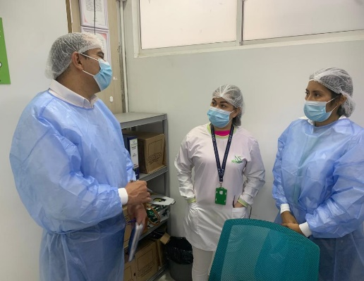
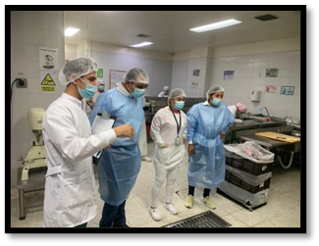

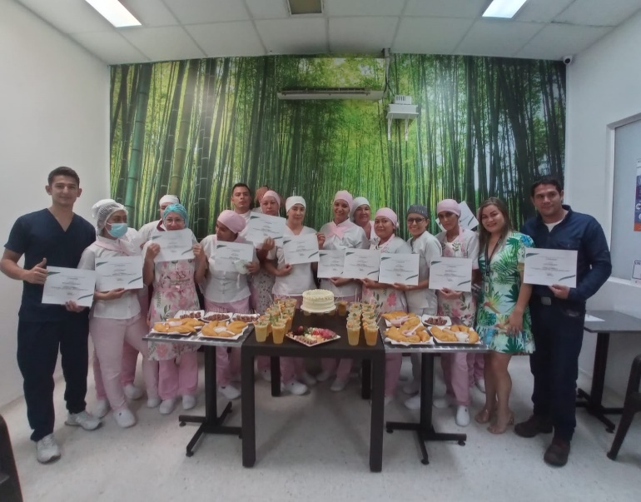

- LIDERAZGO Y COMPROMISO GERENCIAL
La alta gerencia durante el periodo evaluado, gestionó los recursos para las actividades de HSEQ de acuerdo al plan anual de trabajo para el año 2022 y lo pactado dentro del contrato; con el fin de garantizar el cumplimiento de las mismas y evidenciar en los indicadores de cumplimiento la eficacia/eficiencia frente a las actividades que se vienen ejecutando. La Gerencia en seguimiento a sus responsabilidades dentro del SGI, verifico en compañía con el área de HSEQ el cumplimiento de la política Integral, los objetivos y las metas propuestas, dando como resultado el cumplimiento de la misma por parte de trabajadores, contratistas y proveedores.

- LIDERAZGO Y COMPROMISO DE LOS LÍDERES DE LA ORGANIZACIÓN
El área de HSEQ realizó Inspecciones en:
- Seguridad y salud en el trabajo (Verificación visual de la infraestructura, equipos, utensilios, personal) de acuerdo a los peligros que se puedan identificar bajo la metodología de la GTC 45:2012.
- Seguridad Alimentaria (BPM): Se inspeccionaron las áreas de proceso de la cocina, almacenamiento de materia prima, equipos, utensilios y personal manipulador), esta actividad estuvo a cargo del profesional en Nutrición de la Organización.

POLITICAS Y OBJETIVOS ESTRATÉGICOS.
Como cumplimento legal, contractual y de la organización, la política Integral está fijada en carteleras ubicadas en oficina de gerencia y HSEQ; la cual fue revisada, verificada y autorizada por la alta gerencia, manifestando el compromiso y la responsabilidad de la empresa en el manejo, administración y en el desarrollo de la prevención y promoción de la Salud de nuestros trabajadores, contratistas, proveedores, la comunidad, los visitantes, bienes y servicios.
La política fue difundida a todo el personal en el momento de su inducción general previo a su contratación, al igual que a los subcontratistas, proveedores y visitantes involucrados en el desarrollo de las actividades; asegurando que se ha entendido su fundamento y se cumpla su propósito general.

- ORGANIZACIÓN Y RECURSOS.

Se define el presupuesto necesario para el desarrollo del Plan HSEQ para el año 2022, el cual se ha ejecutado hasta la fecha un 90%. El presupuesto se le realiza seguimiento cada tres meses por parte de la Gerencia y el área de HSEQ, para dar cumplimiento al desarrollo del sistema de Gestión de la Seguridad y salud en el trabajo (SG-SST), los procesos objeto del contrato con HORO y cumplir con los lineamientos establecidos por el cliente.

- ORGANIZACIÓN HSEQ Y CUMPLIMIENTO PLAN ANUAL DE TRABAJO

Para el periodo ejecutado, se realizaron las siguientes actividades encaminadas en la prevención y promoción de la salud de nuestros colaboradores:

  - Capacitación y entrenamiento en HSE.

En la organización, el entrenamiento en HSEQ, es un proceso continuo para que la seguridad llegue a ser parte de las decisiones de nuestro equipo de trabajo.

En el periodo evaluado, se realizaron charlas sobre Salud, Seguridad, medio ambiente y calidad/inocuidad alimentaria. Estas fueron dirigidas por asesor externo del SGI y profesional en Nutrición de la organización.
El propósito de las capacitaciones en las áreas anteriormente mencionadas, es contar con personal dotado de las habilidades y las aptitudes necesarias para desempeñar el trabajo con seguridad. Para tal fin se capacitaron en los siguientes aspectos:

- Manipulación de alimentos (seguridad e higiene)
- Riesgo Psicosocial – Estrés laboral
- Manejo de Residuos Sólidos y Medevac
- Riesgo Eléctrico
- Riesgo Químico
- Brigadas de Emergencia
- Riesgo Mecánico
- Actos y Condiciones Inseguras
- Riesgo Biomecánico
- Producto o Servicio No Conforme
- Peligros y Riesgos en SST – Peligros y Riesgos Alimentarios
- Manejo y almacenamiento de Productos Químicos

  - Reglamento de Higiene y Seguridad Industrial

Para efectos del contrato HORO, cuenta con el Reglamento de Seguridad y Salud en el Trabajo. Este reglamento se cuenta fijado en la oficina HSEQ y gerencia, para informar a los trabajadores los aspectos que deben cumplir de acuerdo a la ley.

  - Comité Paritario de Seguridad y Salud en el trabajo

Se tiene conformado el COPASST de acuerdo a los estipulado por la normatividad legal vigente. En este periodo el comité recibió capacitación en requisitos legales y funciones (roles y responsabilidades) por parte del asesor externo del SGI.

  - Comité de Convivencia Laboral

Se tiene conformado el Comité de convivencia Laboral de acuerdo a los estipulado por la normatividad legal vigente. En este periodo el comité recibió capacitación en requisitos legales y funciones (roles y responsabilidades) por parte del asesor externo del SGI.

  - Gestión de Contratistas y Proveedores

El Sistema de Gestion Integral de la Organizacion, selecciona y evalua a proveedores y contratistas de acuerdo a los requsitos legales, contratactuales y de la Organización. Para ello se diseño el documento: SGI-COM-MTZ-012 Matriz de Requisitos de Proveedores. Para este periodo se evaluaron los proveedores que suministran las materias primas para las preparaciones de acuerdo a la minuta patron establecidas por el Clientes HORO; dando como resultado provedores seguros y confiables.

  - Inducción y Re inducción
DOLCE ROMA, realizó inducción en HSEQ para todos los trabajadores, el cual incluyo los siguientes temas:

• Política Integral de la empresa
• Generalidades en Seguridad y Salkud en el Trabajo
• Reglamento de Seguridad y Salud en el Trabajo
• Comité Paritario de Salud Ocupacional
• Comité de Convivencia Laboral
• Procedimiento para atención de emergencias
• Sistema general de seguridad social
• Factores de riesgo existentes en la actividad a desarrollar y medidas de control
• Uso y mantenimiento de elementos de protección personal
• Manejo de Sustancias Quimicas
• Procedimientos seguros de trabajo
• Roles y responsabilidades en HSEQ
• Seguridad Alimentaria

  - Procedimientos y Prácticas Seguras

Para Dolce ROMA, Conforme a lo establecido se definió, estandarizó y divulgó los procedimientos para las actividades a ejecutar en las activadesd e Caterin (Servicio de Alimentacion Colectiva) en las Instalaciones del HORO.

Listado de procedimientos:

- Cargue y descargue de Materia Prima
- Procedimiento verificación metrológica de termómetros
- Procedimiento de Prestación servicio de alimentación
- Toma de muestras y análisis microbiológico
- Procedimeinto de Almacenamiento de Materia Prima
- Procedimiento de Trazabilidad
- Procedimiento de PQRS

  - Identificación de peligros y riesgos / aspectos e impactos ambientales y definición de controles

Para la identificación de peligros, evaluación y control de riesgos para las actividades, etapas y cargos que prestaran los servicios de alimentación colectiva en el HORO, se realizó la identificación, evaluación, priorización y control de los riesgos según la Valoración del riesgo y definición de controles de acuerdo a la metodología de la GTC 45:2012.
Para la identificación de los Aspectos Ambientales se utilizó la metodología EPS (Entrada-Proceso-Salida) donde se analizó los procesos y los recursos involucrados para así identificar la actividad y los factores que comprenden el entorno y las salidas, como los productos terminados y los desechos resultantes.

Los anteriores documentos fueron socializados a los trabajadores, de acuerdo a las actividades que desempeñan, ya que deben conocer los peligros, riesgos y controles existentes asociadas a las mismas.

  - Equipo de Protección Personal

De acuerdo a los peligros de cada proceso se establecieron los elementos de protección personal que cumplen con las normas nacionales e internacionales de acuerdo a lo definido en el Procedimiento Manejo de Elementos de Protección Personal (EPP)
Los EPP son entregados a los trabajadores de acuerdo al cargo y lo estipulado en la Matriz de EPP (SGI-SSTQ-MTZ-003 Matriz de Elementos de Protección Personal). La entrega se registra en el formato SGI-SSTQ-FOR-016 Registro de EPP por trabajador.

  - Programas De Vigilancia Epidemiológica y Programas De Gestión De Riesgo Prioritario
La Organizacion viene diseñando e implementando los programas de vigilancia epidemiologicos y programas de gestion del riesgo pripritario, fundamentado en el análisis de riesgos a los cuales los trabajadores están expuestos teniendo en cuenta el cargo ( información tomada del informe de Condiciones de Salud entregado por el medico laboral de la IPS que presta los servicios de Examenes Ocupacionales a la organización para el diseño de los PVE y de la Identificacion de Peligros y valoracion de riesgos se implementaron los programas de gestion de riesgo).

Para el periodo evaluado se cumple con las metas establecidas en los indicadores de cobertura, cumplimiento y eficacia de los programas de vigilancia epidemiológica y Programas de Gestión de Riesgos, cumpliendo así con la prevención de accidentes laborales y la promoción de la salud de nuestros colaboradores.

  - Brigadas de Emergencias

En el mes de octubre del presente año, se realizó Simulacro de Evacuación por Sismo (Evento que se realizó en conjunto con nuestro cliente HORO); igualmente los Brigadistas de la organización durante el periodo evaluado recibieron charlas y capacitaciones sobre temas de relacionados con atención de emergencias. Como se evidencia en informes anteriores se ha dado cumplimiento a las actividades

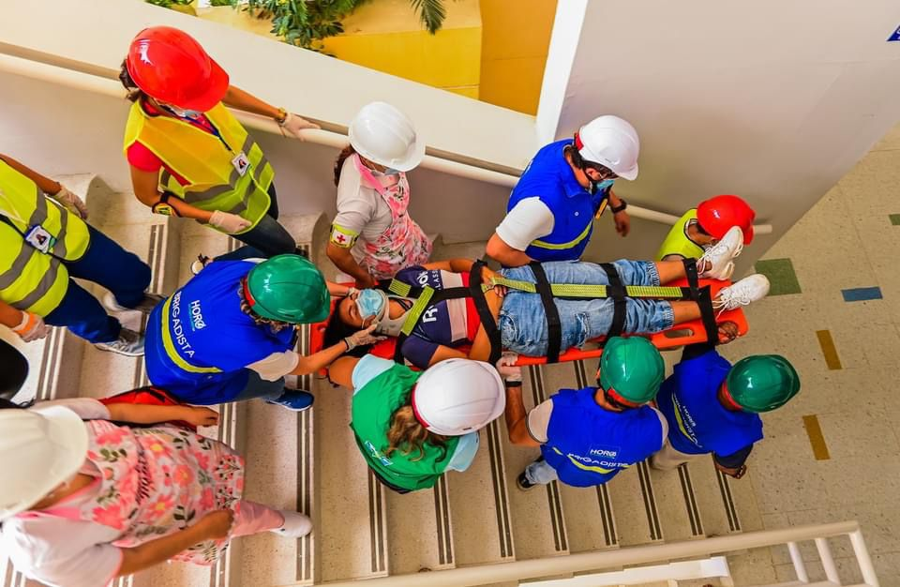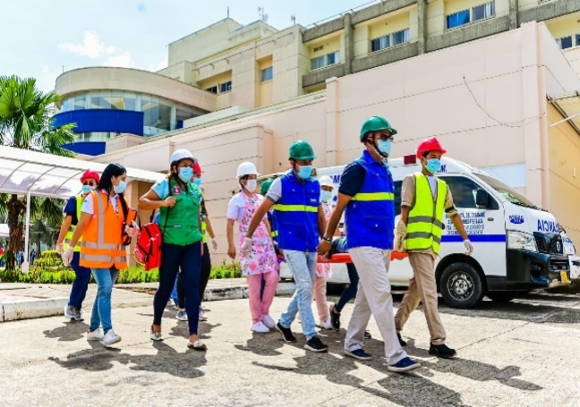

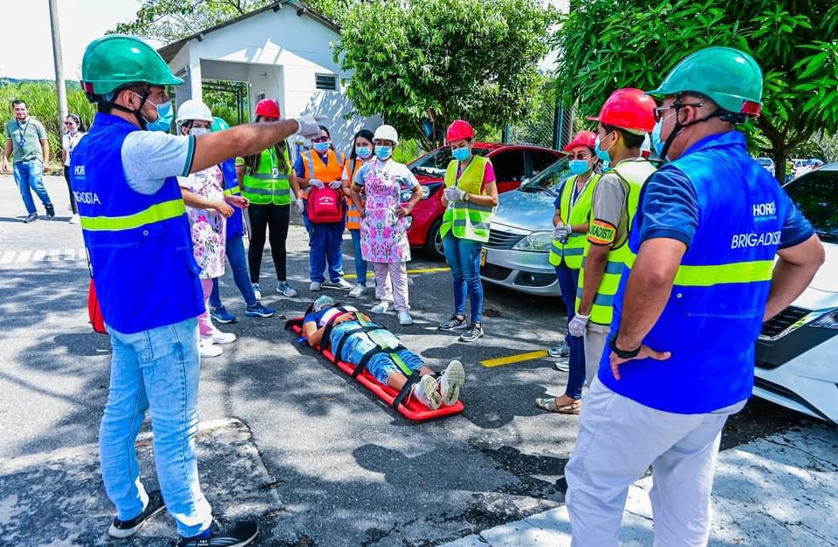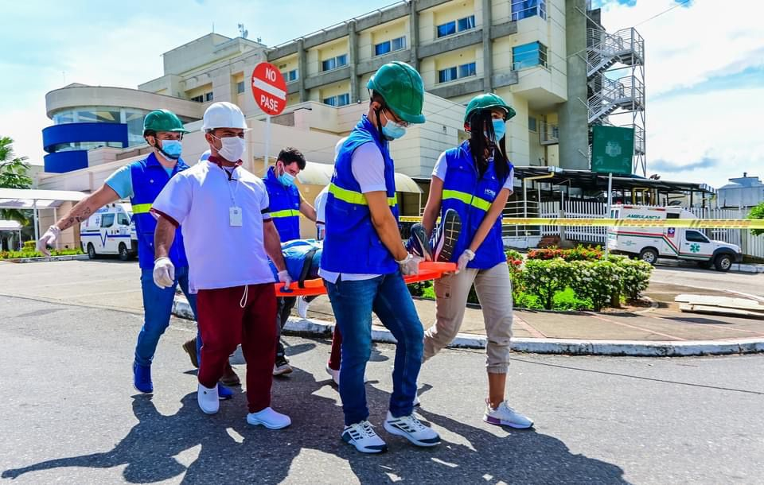

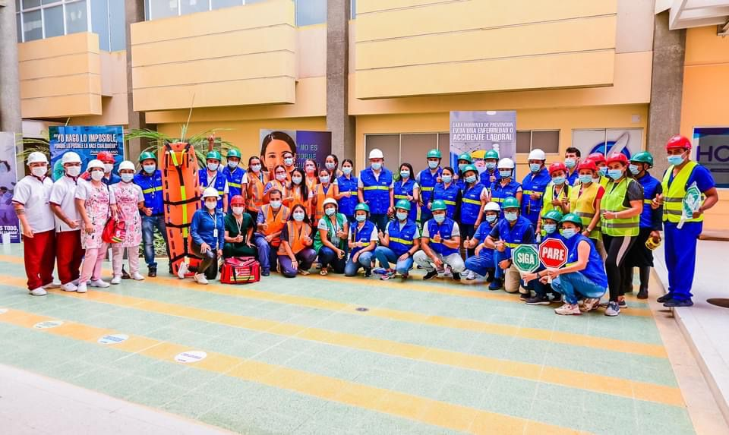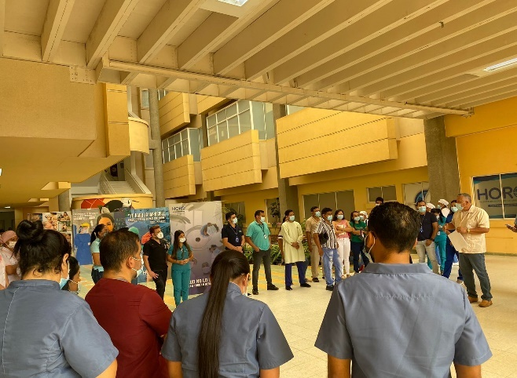

  - Programas de Saneamiento Básico
    - Programa control integral de plagas
El programa de control de plagas diseñado para las instalaciones del servicio de alimentación (cocina) del HORO, se basa en la prevención teniendo en cuenta las Buenas Prácticas de Manufactura (BPM) para garantizar el mínimo de riesgos de contaminación a nuestros alimentos y suministrar productos inocuos a nuestros consumidores.
Dentro de las especificaciones contractuales y de acuerdo al diagnostico inicial realizado por nuestro proveedor, se tiene contemplado que la actividad de fumigación a las instalaciones se realizara de forma mensual. Durante el periodo evaluado se realizó la intervención de nuestro proveedor en el mes de octubre y noviembre del presente año, dando observancia a nuestro indicador de cumplimiento y a lo pactado contractualmente.

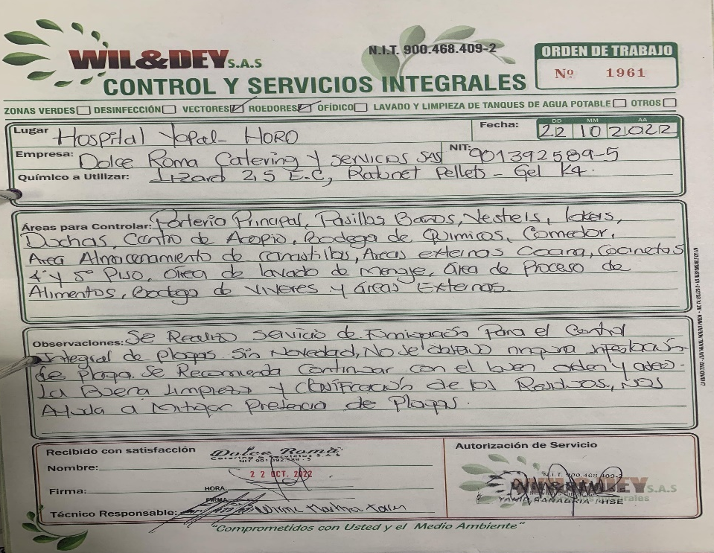
    - Manejo de Residuos Solidos
Se gestiona el manejo, almacenamiento y disposición de los residuos sólidos de acuerdo a la normatividad sanitaria vigente (Resolución 2184 del 2019). La se da cumplimento a la clasificación en las áreas de trabajo que tenemos estipuladas dentro de las Instalaciones del HORO (Cocina). La Disposición final de los Residuos solidos esta a cargo de nuestro Cliente HORO.

    - Manejo de ahorro, control y calidad del Agua Potable
Se determinan las medidas y acciones que nos permiten hacer uso racional y eficiente del recurso hídrico, con aplicación directa a todas las actividades desarrolladas en las áreas de proceso de alimentación en las instalaciones del HORO.
Para el manejo de agua potable y verificación de la misma, se realizan diariamente control de pH y Cloro de acuerdo a los requisitos de la Resolución 2115 del 2007; igualmente para verificar los parámetros microbiológicos del agua potable, se realizan los análisis de laboratorio mensualmente (acuerdo contractual). Durante el periodo evaluado los análisis fisicoquímicos y microbiológicos de la Biomolécula se encuentran dentro de los parámetros admisibles según la normatividad sanitaria vigente.

  - Medidas de Prevención COVID-19
Se realizan a diario concientización frente a la prevención del riesgo COVID- 19 y siguiendo los protocolos de bioseguridad pactados en el Documento de la organización frente al COVID -19, es requisito indispensable para el inicio de labores, realizar y seguir los parámetros asignados, cumpliendo así con la prevención y el contagio masivo del virus, por el cual estamos pasando en el mundo entero.
Adicional diariamente se realiza revisión de uso de EPP, estas son algunas recomendaciones y actividades que se deben realizar cuando empiecen las visitas a campo predios:

- Uso obligativo de tapabocas diario, Cuidar su salud y la de sus compañeros de trabajo, manteniendo las recomendaciones de limpieza y desinfección de superficies y objetos, las recomendaciones de etiqueta respiratoria y la de distancia mínima de dos metros entre personas.
- Promover el distanciamiento social de más de dos metros entre personas y el no presentarse al trabajo si hay síntomas respiratorios.
- Asistir a las capacitaciones y acatar las medidas de prevención en COVID-19 dadas por las respectivas empresas y fomentar la asistencia de sus colaboradores.
- Informar ante la entidad competente si se llega a presentar incumplimiento de las medidas de prevención por parte de empresas.
- Comunicar las medidas de prevención de riesgos a los empleados, contratistas y personal de servicios tercerizados y generar un flujo de información de ambas vías con empleados.
- Suministrar a los trabajadores información clara y oportuna sobre las medidas preventivas y de contención del COVID-19, así como las medidas en el hogar y fuera del trabajo.
- Comunicar y capacitar a los miembros de la organización en los protocolos que se aplicarán cuando se presenten casos sospechosos o confirmados de la enfermedad dentro de la empresa y si es posible, realizar simulacros.
- Generar un censo de los trabajadores, que incluya las siguientes variables: nombre, contacto, edad, enfermedades previas, estado de embarazo (si aplica), EPS, ARL.
- Reforzar las medidas preventivas en el hogar para los trabajadores de grupos vulnerables a partir de las indicaciones entregadas por la autoridad sanitaria entre otras.

7.0. SEGUIMIENTO CALIDAD E INOCUIDAD ALIMENTARIA

Para el procesamiento de los alimentos se tienen en cuenta lo estipulado en la legislación sanitaria vigente (Resolución 2674 de 2013); dando cumplimento a los requisitos, monitoreo y controles que se deben tener para garantizar y asegurar que la preparación, manipulación, almacenamiento y distribución de alimentos estén bajo los criterios de aceptación de las Buenas Prácticas de manufactura y más aún en lo contemplado en nuestro sistema de Seguridad Alimentaria. Para dar cumplimiento a lo anterior se establecieron las siguientes directrices:

- Especificaciones sobre las materias primas. Las especificaciones definen completamente la calidad e inocuidad de las materias primas con los cuales son elaborados e incluyen criterios claros para su aceptación, liberación, retención y rechazo. Dichas descripciones se encuentran estipuladas en el documento SGI-COM-MTZ-012 Matriz de Requisitos de Proveedores.
- Documentación sobre planta, equipos y proceso. Se dispone de manuales e instrucciones, guías y regulaciones donde se describen los detalles esenciales de equipos, técnicas y procedimientos requeridos para el procesamiento de alimentos. Estos documentos cubren todos los factores que puedan afectar la calidad, inocuidad, manejo de los alimentos, del equipo de procesamiento, el control de calidad, almacenamiento, distribución y procedimientos de laboratorio.

• Para el aseguramiento de equipos e instalaciones: se cuenta con el programa de mantenimiento de equipos e instalaciones, mediante el cual se garantiza que los equipos se encuentren en niveles de tolerancia aceptables para lograr el cumplimiento de los requisitos de los productos y a su vez garanticen la inocuidad de los alimentos, permitiendo la mejora continua de los procesos y la seguridad del personal que los manipulan. Además, se contempla la periodicidad de los mantenimientos preventivos y controles en caso de desviaciones que afectan el proceso.

• Producción de alimentos: Se inspecciona, verifica y monitorea cada etapa de proceso teniendo en cuenta las especificaciones de control de variables de producción alimentaria; los parámetros de aceptación y rechazo están de acuerdo a los estipulado en las normas sanitarias vigentes y lo contemplado en el sistema de gestión integral de la organización.

• Para el aseguramiento y prevención de la contaminación cruzada: se determina los flujos de procesos y rutas sanitarias, minimizando la probabilidad de la introducción de los peligros que afecten la seguridad de los alimentos ya sea por el medio ambiente, de forma biológica, química y/o física.

• Control de calidad del producto terminado: se verifica mediante pruebas organolépticas (olor, sabor, color, textura y aroma antes de la liberación del servicio) y análisis físicos (toma de temperatura en producción y líneas de servicio).

• Almacenamiento de materia prima y producto terminado: se realiza verificación y monitoreo de las variables de almacenamiento (refrigeración y congelación); controlando los parámetros establecidos por la organización y normatividad sanitaria vigente, a fin de mantener la calidad de la materia prima y la inocuidad de los productos terminados.

• Distribución en líneas de Servicio: se define los parámetros mediante los cuales se asegura la inocuidad del servicio, desde el momento de la recepción del producto terminado hasta el consumo por parte del cliente.

- Planes de muestreo: los procedimientos de laboratorio, especificaciones y métodos de ensayo son reconocidos oficialmente y normalizados con el fin de garantizar o asegurar que los resultados sean confiables. La organización ha establecido un programa que permite verificar la calidad microbiológica de áreas de proceso, materias primas, productos en proceso, producto terminado y personal manipulador; lo que permite asegurar la inocuidad de las preparaciones.

- Inspecciones BPM: Con el fin de evaluar las condiciones Higiénico- sanitarias de las áreas de producción, áreas de servicio, manipuladores, equipo y utensilio, transporte, distribución y demás procesos que estén involucrados en la cadena de producción, se realizan inspecciones periódicas por parte del Nutricionista y asesor externo del SGI, donde se identifican las oportunidades de mejora y se generan los planes de acción correspondientes que permitan corregir las desviaciones identificadas.

8.0. ACTIVIDADES DE BIENSTAR LABORAL
Como organización estamos comprometidos con el desarrollo y bienestar de nuestros trabajadores, realizamos actividades encaminadas en la prevención, promoción, recreación y cumplimiento de requisitos legales, contractuales y de la organización.

Durante los meses de ejecución del contrato (octubre y noviembre del 2022), se realizaron las siguientes actividades:

8.1. Celebración Dia del Niño
La celebración del día del niño se llevo a cabo en las instalaciones del HORO, se entregó un día de esparcimiento a los niños que se encuentran hospitalizados. Esta actividad se llevó a cabo por nuestros lideres y personal agregado a las actividades que se desarrollan a nuestro cliente HORO.

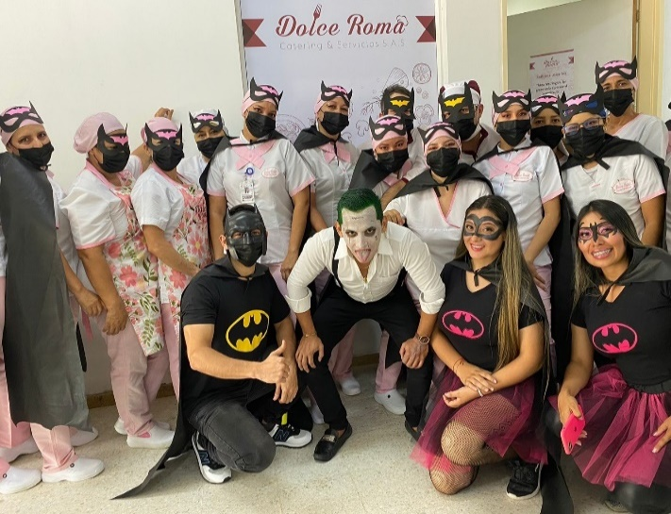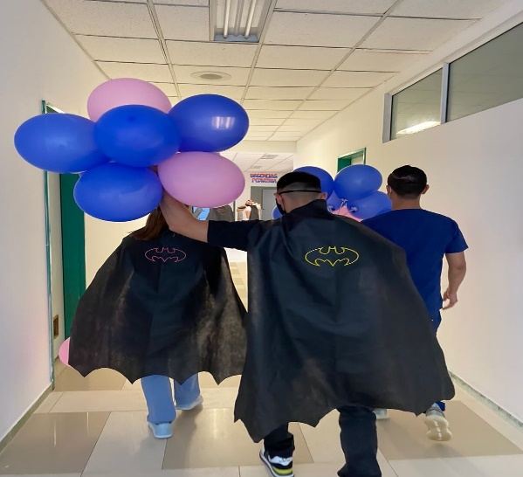
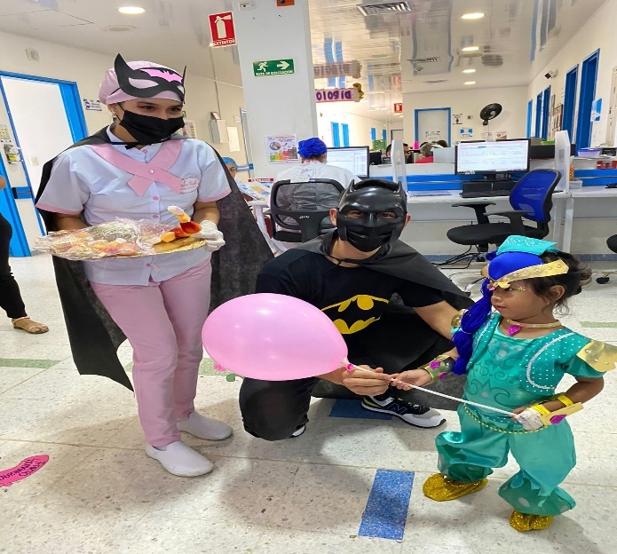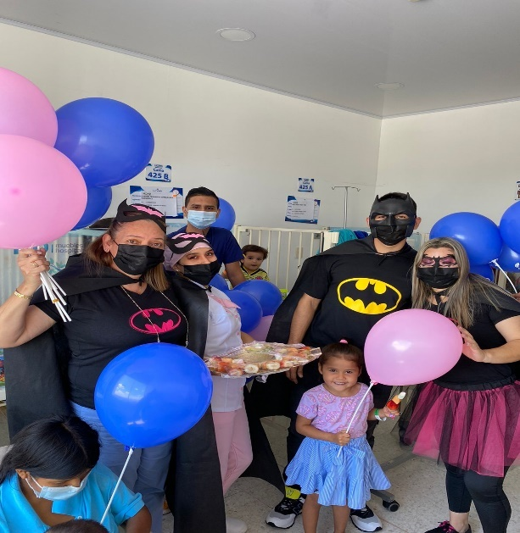

8.2. Celebración Inicio de Contrato HORO – DOLCE ROMA
Para el inicio del contrato con nuestro Cliente HORO, se realizo un compartir con nuestros colaboradores, donde se les dio la bienvenida para el inicio de labores y ratificar el objetivo y premisa de nuestra organización: Entregar “alimentos seguros”, para satisfacer las expectativas y necesidades de nuestros usuarios.

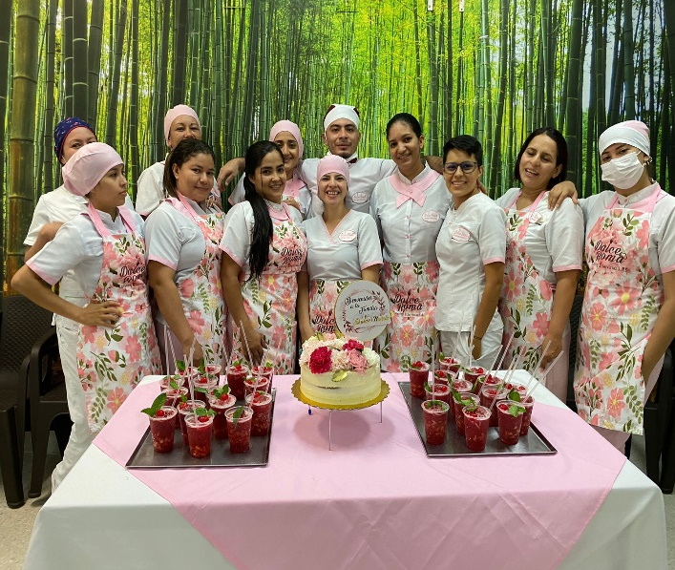
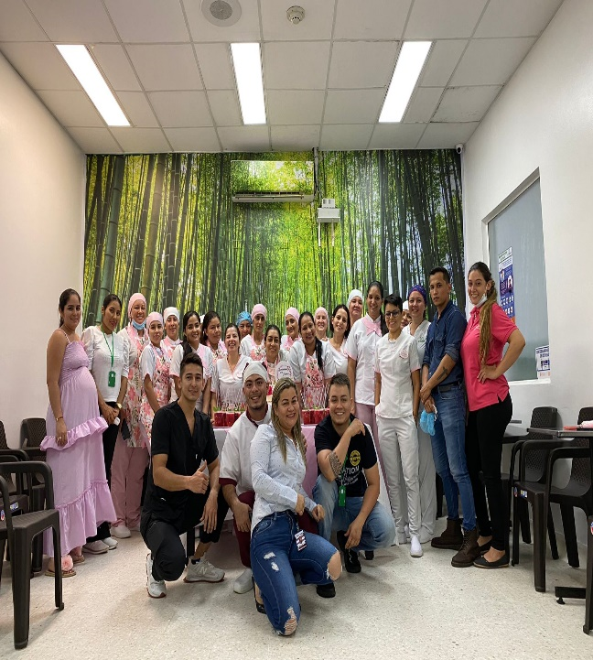

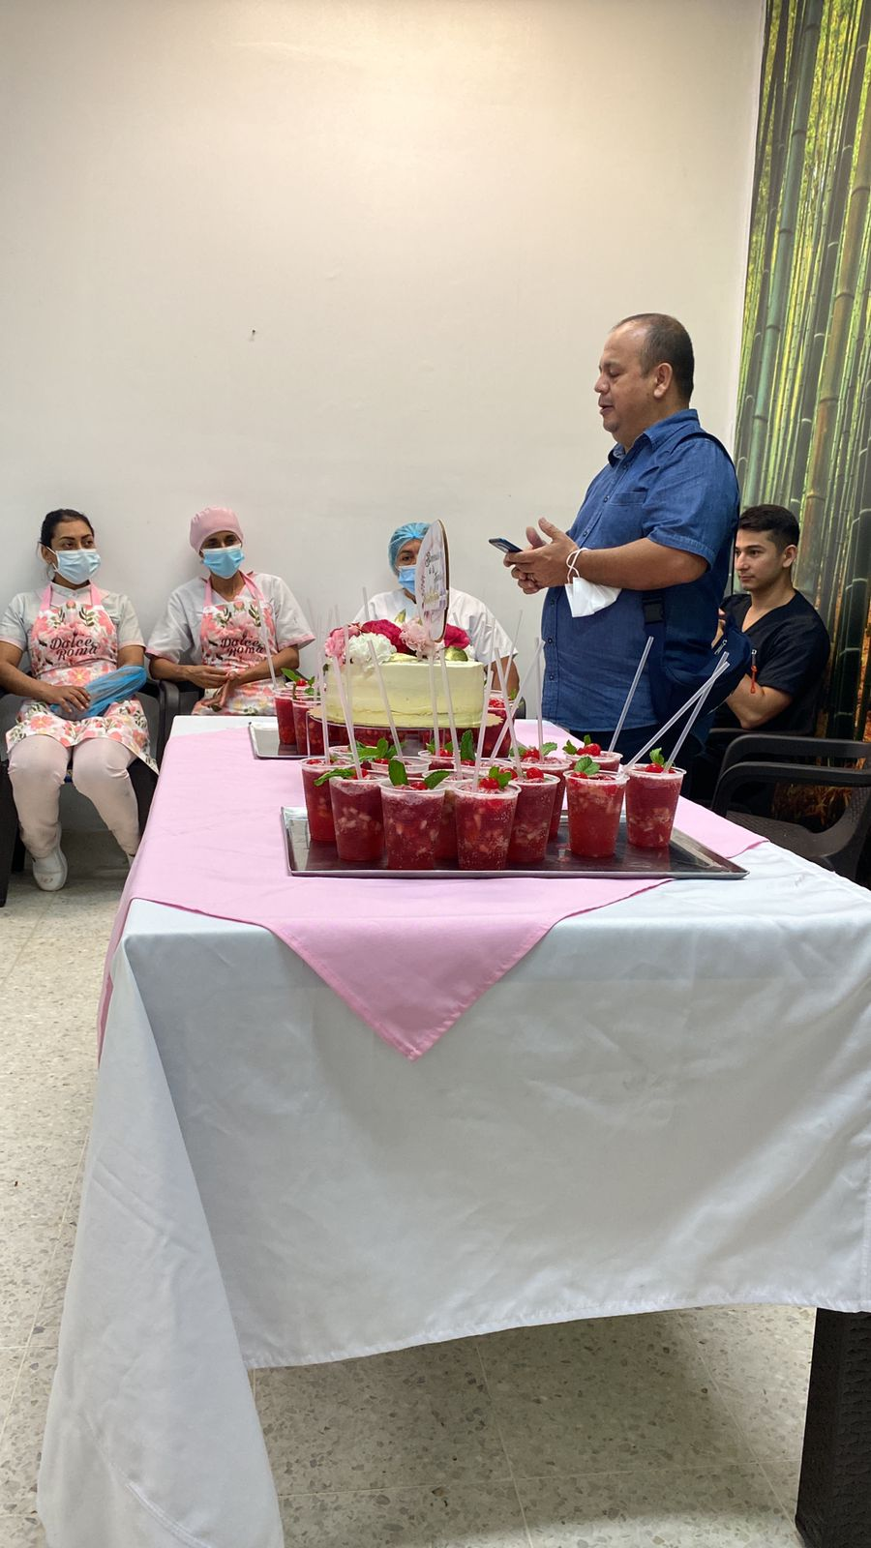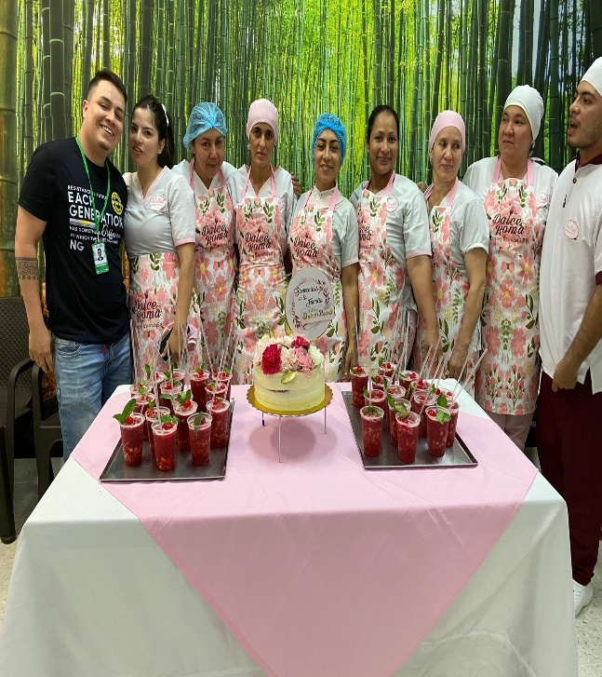

REGISTRO FOTOGRAFICO

FOTOGRAFIAS CAPACITACIONES, ENTRENAMIENTO Y CHARLAS
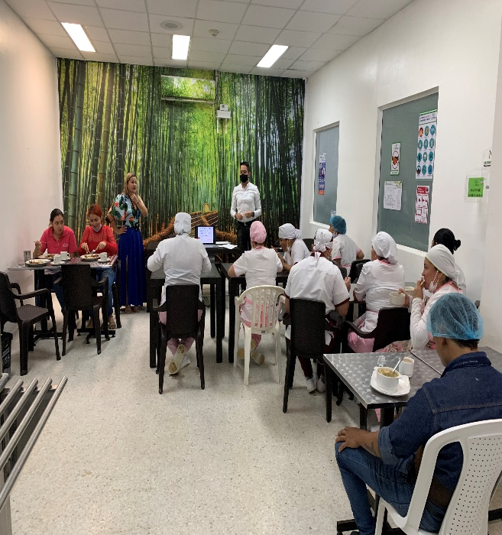 | 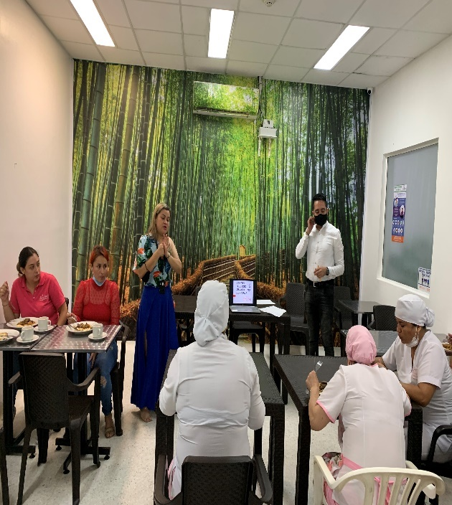
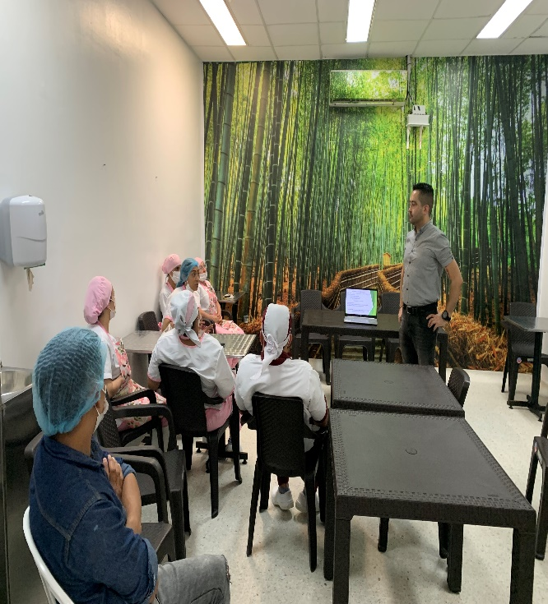 | 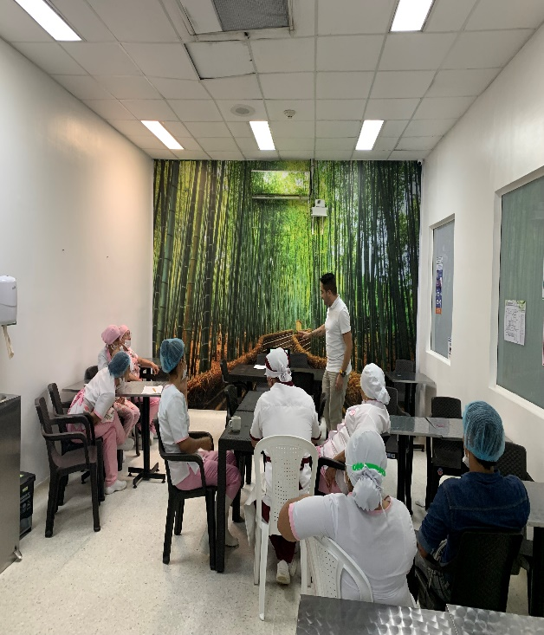
INSPECCION DE EXTINTOR
INSPECCION DE BOTIQUIN

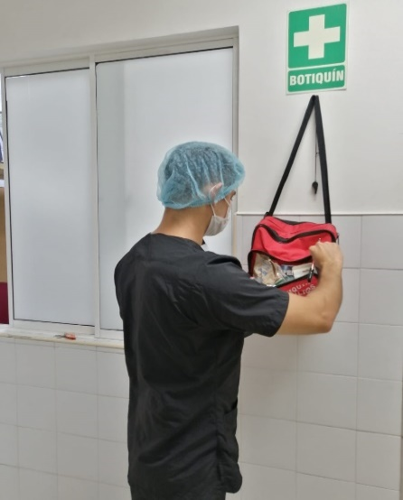
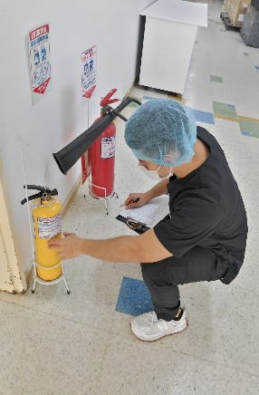
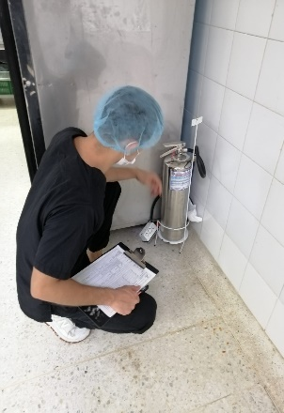

INSPECCION DE CAMILLA
INSPECCION DE INSTALACIONES

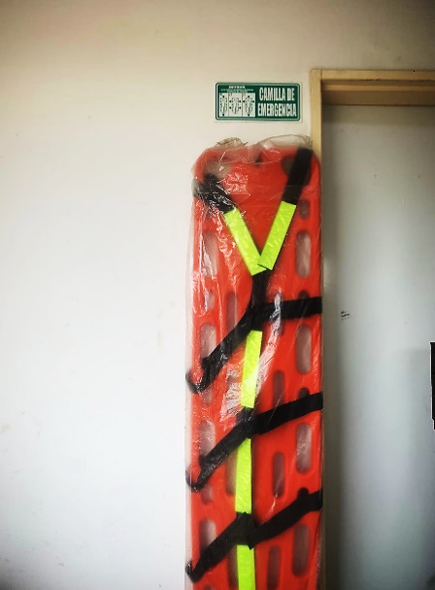
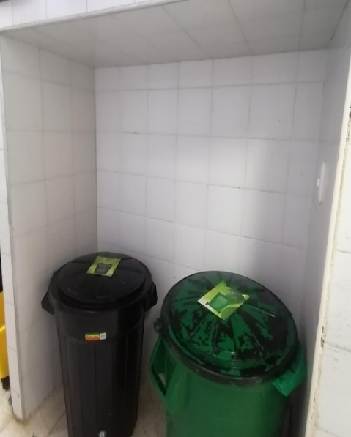

ANEXOS

